Tipos de interruptores de teclados mecánicos

Germán Arcos Aragón

1º Desarrollo web Dual

¿Qué es un teclado?

Un teclado, en informática, es un periférico de entrada de datos, que utiliza una disposición de teclas para enviar información al ordenador.
Fue precedido por tarjetas perforadas y cintas de papel, con las que antiguamente se introducía datos en los computadores.
Con la llegada del ordenador doméstico surgió una gran variedad de teclados, de distintas tecnologías y calidades.
En cuanto a computadores personales, IBM tuvo un gran éxito, lo que creó un estándar que más tarde fue imitado por gran parte de la industria, la cual afectó a los teclados. Entre ellos, el teclado extendido AT, de 101/102 teclas, tuvo una gran influencia y refleja el teclado actual.
Estos teclados tienen cuatro bloques claramente diferenciados: un bloque alfanumérico, con la posibilidad de acceder a símbolos adicionales mediante teclas situadas a los lados de la barra espaciadora. Encima de este bloque se encuentra una hilera de teclas de función, generalmente 12, de F1 hasta F12. A la derecha del teclado se encuentra un teclado numérico, y entre dicho bloque y el alfanumérico se encuentran las teclas de cursor y algunas teclas de edición.
Microsoft presentó avances ergonómicos y añadió nuevas teclas, además de ayudar a generalizar teclados multimedia, añadiendo teclas para controlar el volumen del PC, o el navegador.

Teclado estándar
IBM desarrolló en 1987 el MF-II (Multifunction II) a partir del AT.
Este tipo es el comentado anteriormente, con 101 teclas para la versión americana y 102 para la versión europea. Y es el tipo de teclado más común en la actualidad en lo que se refiere a la distribución de sus teclas, aunque pueda tener algunas variaciones.

Tipos de teclado
Según su forma física
Teclado ergonómico:
Diseñado para dar una mayor comodidad al usuario, buscando una posición relajada en los brazos.
Teclado multimedia:
Añade algunas teclas especiales que manejan ciertos programas en el PC, como pueden ser el correo electrónico, la calculadora, el reproductor multimedia...
Teclado flexible:
De plástico suave o silicona, se puede doblar sobre sí mismo. Sus ventajas son que pueden ser doblados y por tanto adaptarse a superficies irregulares, además de una resistencia a los líquidos que permite, en ciertos casos, que sean completamente sumergibles en agua, lo que los hace más aptos para su uso en hospitales o laboratorios, ya que pueden ser desinfectados con facilidad. Su desventaja principal y más clara es que resultan incómodos.
Teclado en pantalla:
También conocido como teclado virtual, son teclados representados en pantalla, que se utilizan con algún dispositivo usado para señalar, como puede ser un joystick, un ratón o una pantalla táctil, como es el caso de los teléfonos y tablets actuales.
Teclados de proyección:
Son teclados que para su uso emplean láser, se proyectan sobre una zona y detectan el movimiento cercano a la parte en la que se proyecta cada tecla. Están en desarrollo actualmente y no son muy fiables.

Según el puerto de conexión
Teclado con conector paralelo:
Para la transmisión de datos emplean un puerto paralelo, que es una interfaz entre un computador y un periférico, donde los bits viajan juntos enviando un paquete de byte a la vez. Estos teclados están obsoletos.
Teclado con conector DIN o PS/2:
El conector DIN fue usado por pocos Pcs, siendo remplazado rápidamente por el PS/2, de un tamaño más reducido. El conector PS/2 se sigue utilizando hoy en día pero cada vez menos y es de esperar que su uso desaparezca completamente en los próximos años.
Teclado con conector USB: USB son las siglas de Universal Serial Bus, un bus estándar industrial que define los cables, conectores y protocolos usados en un bus para conectar comunicar y dar alimentación eléctrica entre computadores, periféricos y otros dispositivos electrónicos. En este tipo de teclados, los más frecuentes hoy en día, la información se transmite por estos buses.
Teclado inalámbrico:
La comunicación entre ordenador y teclado se realiza mediante rayos infrarrojos, ondas de radio o Bluetooth. La alimentación eléctrica es conseguida mediante baterías o pilas.

Según la tecnología de sus teclas:
Teclados de cúpula de goma: Es un tipo de teclado, en el que cada pieza se sitúa sobre una membrana de este material con un centro compuesto por carbono. Al pulsar sobre ellas, la goma baja y el carbono contactan con la parte metálica de la matriz, produciendo un efecto llamado rebote que equivale a la pulsación repetida de la misma tecla.

Teclados de membrana:
Debajo de la tecla llevan una goma llamada membrana con una función simple, al presionar la membrana mandan las instrucciones a la computadora sobre que tecla se tiene que escribir. Son más económicos que los mecánicos, ya que la membrana es una sola pieza.

Teclados capacitivos:
Están construidos sobre una tarjeta de circuito impreso. Al pulsar sobre una tecla, ésta presiona un condensador que produce una señal eléctrica que detecta el procesador de teclado.

Teclados de contacto metálico:
En ellos las teclas tienen un resorte y el circuito de cada tecla se cierra por el contacto directo entre dos placas metálicas. Una variante incorpora un material esponjoso entre las dos placas. Los contactos se deterioran con rapidez ya que no hay barrera aislante que proteja la matriz de contactos

Teclados mecánicos:
Los teclados mecánicos están construidos en su totalidad por una placa sobre la que van montados los mecanismos de pulsación o switches debajo de cada tecla. El objeto de este trabajo son sus distintos tipos de interruptores o switches y sus características.

Teclados mecánicos
A continuación, una breve descripción de los diferentes interruptores dentro de los teclados mecánicos según el tipo de pulsación, para después analizar los modelos de dos marcas, Cherry y Razer.
Tipos de pulsación

Lineal
En los interruptores lineales, se mantiene una fuerza constante desde el inicio al final de su recorrido. La pulsación de estos se registra a la mitad de recorrido, pero no emiten sensación táctil que indique que se ha activado la tecla. Esto provoca que algunos usuarios pulsen la tecla hasta el fondo al no estar acostumbrados, por lo que a veces tienen la incorrecta fama de ser ruidosos, cuando los únicos ruidosos per se son los táctiles, también llamados clicky. En el resto de interruptores, el ruido lo provoca la cobertura de la tecla, llamada keycap, en la cual suele estar impresa el carácter que controla, al chocar contra la placa del teclado.

Táctil no clicky
Podríamos denominarlo como un tipo especial, a medio camino entre los táctiles y los lineales.
Son bastante suaves y tienen un “bump” táctil a la mitad de recorrido de la tecla, coincidiendo con la activación, por lo que se nota, y facilita el no tener que pulsar el interruptor hasta el fondo, lo que lo hace algo más cómodo. No tiene una sensación táctil marcada ni es tan suave como un lineal.

Táctil
El cuerpo del mecanismo consta de dos partes, lo que hace que la pulsación sea más comoda, ya que la primera parte del recorrido es más dura que la primera. La fuerza de pulsación disminuye bastante una vez pasado el punto de actuación, y se escucha un sonoro click al pasarlo, lo que les da comunmente el apodo de “clicky”.
Este tipo de mecanismos es propuesto como el ideal para escribir.

En mi opinión, aunque quizás sean los que requieren más tiempo hasta acostumbrarse a su uso, los interruptores lineales son los mejores para cualquier uso posible: su pulsación lineal permite una escritura muy rápida y prácticamente insonora, ya que el interruptor no produce ruido alguno, y una vez se tiene práctica, al no pulsar la tecla hasta el fondo no choca con la placa del teclado, por lo que podemos tener una escritura rápida y silenciosa. También facilita una pulsación más rápida en caso de que sea necesaria una reacción rápida, como es el caso de los videojuegos. Reacción rápida que con los táctiles es más difícil debido al mecanismo de activación, y con los táctiles no clicky también puesto que son algo más pesados.

Cherry mx
Cherry Corporation es el fabricante de teclados más antiguo que permanece en el negocio, y, sin duda alguna, el más conocido si hablamos de teclados mecánicos.
Su línea más popular de interruptores, los famosos Cherry MX, fue introducida durante 1985, estos interruptores son diferenciados por su color, que da información sobre sus características. Con sólo ver el color podemos saber la fuerza requerida para que este interruptor actúe, y el tipo de pulsación que tienen, ya sea lineal, táctil “no clicky” o clicky.
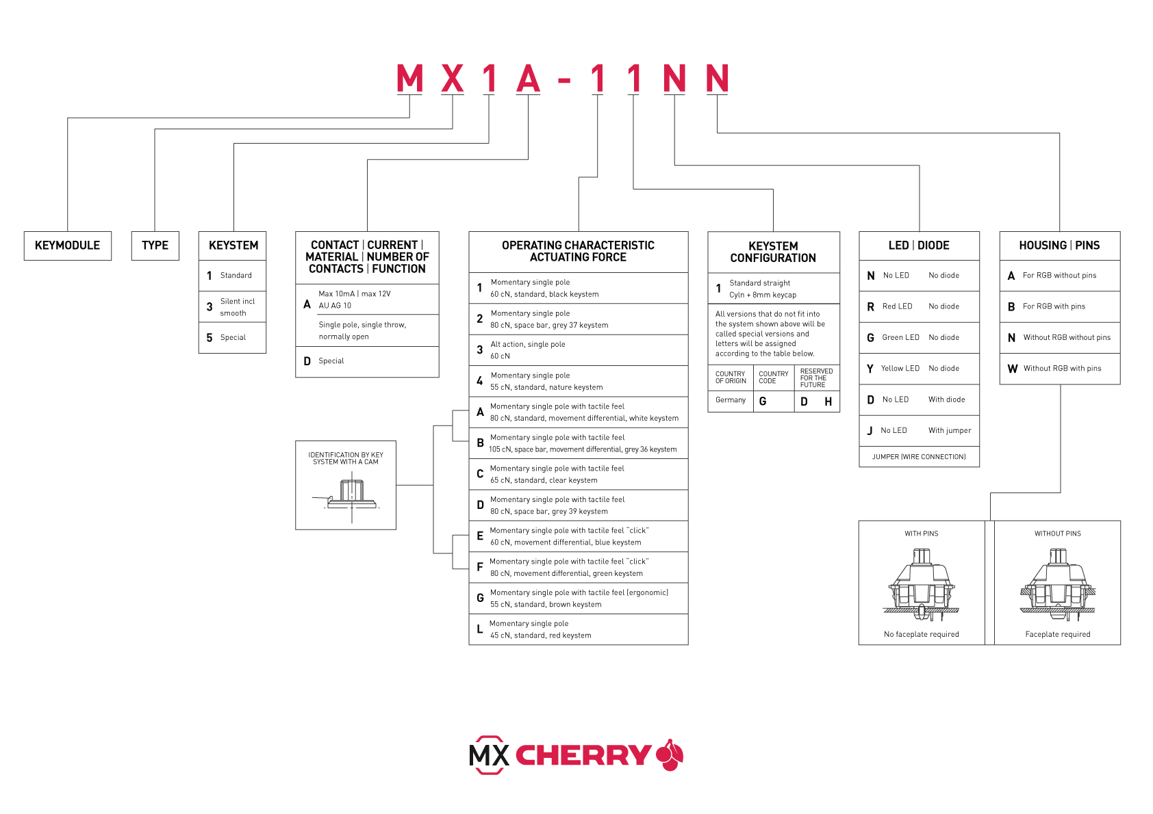
Para identificar los switches, de forma alternativa al color, se emplea un número de artículo, en el cual se detallan sus características, como se puede ver en la siguiente imágen.
Los dos primeros caracteres pertenecen a la serie, MX. El tercero y cuarto indican el tipo de tecla, si es estándar o silencioso, y el tipo de contacto. Actualmente sólo se encuentran dos variantes de estos cuatro primeros caracteres: los MX1A son los interruptores MX estándares, así como los MX3A son los silenciosos.
En los cuatro caracteres siguientes hay más variaciones posibles.
El primero de estos es el más importante: describe todas las características del interruptor, y básicamente informa de que color se usa. El siguiente dígito no es relevante para el usuario final, representa la configuración de la tecla y es '1' para cada interruptor hasta ahora. Los dos últimos caracteres dan información sobre el diodo o LED, el tipo de alojamiento y los pins.

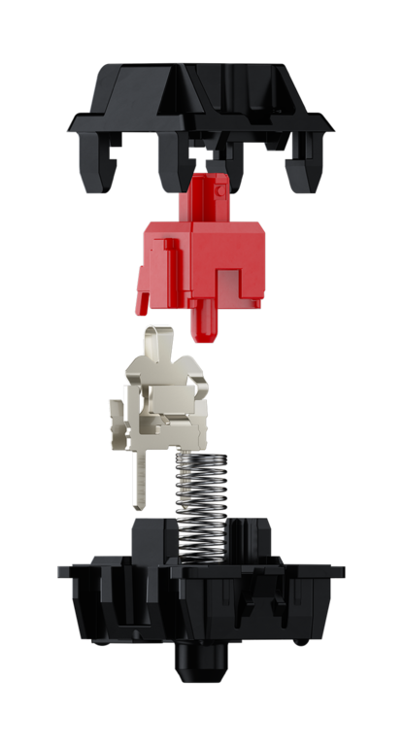
Tipos de switches Cherry

En la imagen de la derecha podemos ver las características generales de los interruptores Cherry MX, en la imágen se muestra un Cherry MX Red.
La primera parte, el alojamiento superior fabricado de polímeros de plástico, que guía el switch de forma precisa. La segunda parte, fabricada también de polímeros de plástico es la que se va a desplazar entre el alojamiento superior y el inferior, ayudado por el muelle alojado en la parte inferior. A esta parte, la cual tiene el color característico del tipo de switch al que pertenece, es a la que se ancla el keycap.
La tercera parte, el punto de cruce, basado en oro, es el pilar fundamental y son la base de su durabilidad y fiabilidad. El bañado en oro hace el contacto eléctrico limpio y protege al switch contra la corrosión, garantizando su uso para más de 50 millones de pulsaciones.

Cherry MX Red
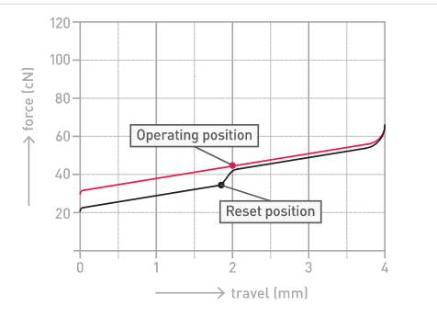
Con características de un switch lineal, 45cN de fuerza de activación
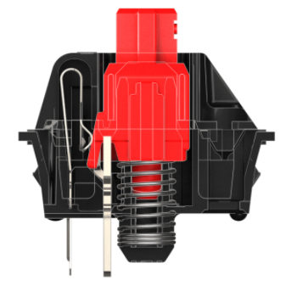
(el equivalente a 45 gramos), 2mm de recorrido hasta la activación y 2mm después, sin click sonoro audible. Es el más recientemente lanzado de los cuatro y se diseñó pensando en los usuarios que se quejaban de la pesadez del mecanismo del MX Black. Se ha convertido en el más popular. Entre sus ventajas se encuentran que es muy adecuado para juegos debido a la rapidez que posibilita para pulsar rápida y repetidamente una tecla. Tiene un tiempo de vida muy alto, como los otros tipos de switches lineales, y para muchas personas, es cómodo para escribir además de para jugar.
Entre sus desventajas se encuentra la posibilidad de hacer doble click por error, por el balanceo del muelle, aunque el fabricante del teclado puede incluir sistemas para evitarlo, por lo que esta desventaja depende más del fabricante del teclado que de los interruptores en sí.

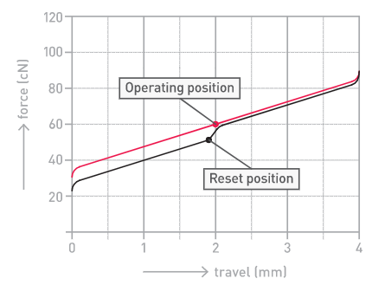
Cherry MX Black
Tiene características de un switch lineal, 60cN de fuerza de activación y, al igual que los Red, tiene 2mm de recorrido hasta la activación y 2mm después, sin click sonoro audible.
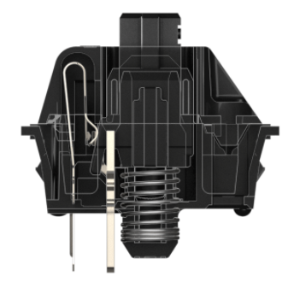
Aun siendo de los menos populares en foros especializados, se dice que se encuentra en una mayoría de teclados. Era el switch más usado por los teclados gamer, por la fuerza que requería la tecla en ser pulsada, evitando pulsaciones indeseadas y facilidad de hacer doble click. Como ventajas se encuentran, además de la ya mencionada dificultad de realizar pulsaciones indeseadas, un tiempo de vida muy alto, de 50 millones de pulsaciones y rapidez a la hora de pulsar repetidamente una tecla. Como desventaja principal, la dureza de las teclas puede ocasionar la aparición de cansancio en los dedos, principalmente tras largos periodos de uso.

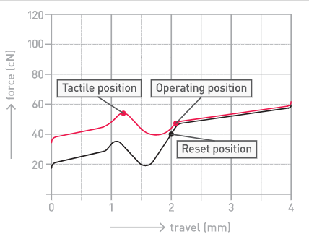
Cherry MX Brown
Con características de interruptor táctil, pero sin click, 55cN de fuerza de activación y al igual que todos los anteriores, 2mm de recorrido hasta la activación y otros 2mm después, sin click audible. Fue el primero de los switches táctiles, introducido en 1994. Bastante adecuado para distintos ambientes, por lo que resulta la elección de jugadores y de mecanógrafos.
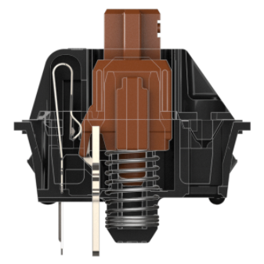
Es bastante adecuado para juegos, y un mecanismo fácil de pulsar una o dos veces en las situaciones necesarias. Es cómodo para escribir y para jugar, difícil de hacer doble click involuntariamente, y en definitiva se defiende en todos los ámbitos.
Como desventaja, un tiempo de vida menor que los switches lineales, aunque aun así es muy alto, cercano a los 20 millones de pulsaciones. Su principal desventaja es la sensación “pegajosa” que dicen tener muchos usuarios al escribir con estos interruptores, debido al sistema táctil.

Cherry MX Blue

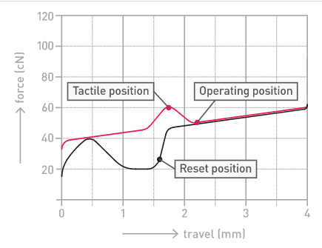
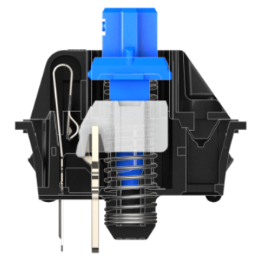
Con características de interruptor táctil, con click audible, 60 cN de fuerza de activación y 2.2 mm de recorrido hasta la activación y 1.8mm después. Es el switch preferido de muchos mecanógrafos. La fuerza de actuación disminuye pasado el punto de actuación y se añade un click al pasarlo, dando una información tanto táctil como sonora de que la tecla ha sido pulsada. Es muy adecuado para escribir, por su sensación táctil y su sonido, también para algunos juegos en los que la precisión importa más que la velocidad, y prácticamente imposible de doblepulsar.
Como desventaja, es dificil de hacer doble click aun intencionadamente, ya que hay que devolver la tecla bastante por encima del punto de actuación, lo que lo hace menos usable en juegos en los que necesitemos varias pulsaciones rápidamente. Tiene un tiempo de vida menor que los switches lineales, de aproximadamente 20 millones de pulsaciones.
Otra desventaja es que este es el único interruptor ruidoso intencionadamente, ya que los demás producen el ruido al chocar el keycap contra el teclado, pero en éste el ruido lo produce el interruptor.

Como opinión personal, los mejores a todos los efectos son los reds. He podido probar los cuatro tipos diferentes y en cuanto a sensación y a rendimiento para lo que los usé, los mejores son, en orden, reds, blacks, blues y por último browns. Los reds, son los que mejor sensación me dieron a la hora de jugar y escribir, seguidos de los blacks, aunque el tener que hacer algo más de fuerza se acaba notando. Los blues a la hora de jugar me resultaron bastante incómodos, pero entiendo que a la hora de escribir sean los favoritos de un gran número de personas. Los que peor sensacion me dieron fueron los browns, a medio camino entre táctiles y lineales, dan una sensación muy rara y me resultaron incómodos de usar.

Razer
En 2010 la marca Razer empezó a crear teclados mecánicos especializandólos para juegos, con el lanzamiento de su teclado Razer BlackWidow, serie que sigue produciendose ahora, pero con diferencias respecto a su origen. En un principio, los teclados Razer incorporaban switches de la marca Cherry, hasta 2014, que crearon sus propios switches, tratando de diseñarlos específicamente para jugadores.
Se diferencian también por su color, utilizando colores diferentes a los ya existentes en los switches cherry, para poder diferenciarlos.

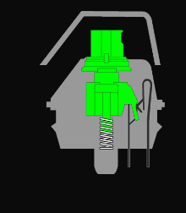
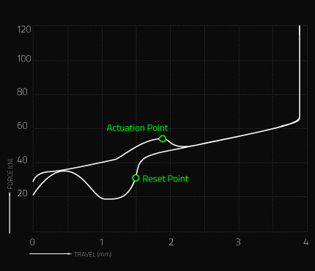
Verdes
Con mecanismo táctil y click audible, son el equivalente al Cherry MX blue, con una fuerza de activación de 50cN, por lo que requieren algo menos de fuerza para pulsarlos que su contraparte. Tienen un recorrido total de 4mm, un recorrido hasta el punto de actuación de 1.9mm y hasta el punto de reset de 1.5mm.
El punto de reset se encuentra antes del punto de actuación, es el punto hasta el que tenemos que levantar la tecla para poder volver a presionarla, es decir, una vez pulsada deberíamos levantar la tecla 0.4mm para poder volver a pulsarla.

Naranjas
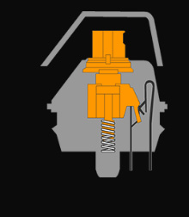
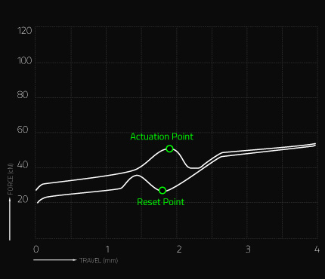
Con mecanismo táctil y sin click audible, son el equivalente al Cherry MX brown, con una fuerza de activación de 45cN, por lo que necesitan menos fuerza para ser activados que su contraparte. Con un recorrido total de 4mm, un recorrido hasta el punto de actuación de 1.9mm y 1.85 hasta el punto de reset.

Amarillos
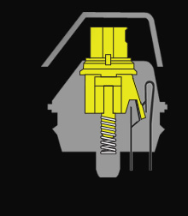
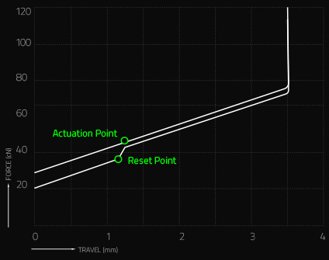
Con un mecanismo lineal y sin click audible, son el equivalente al Cherry MX red, con una fuerza de activación de 45cG, una recorrido total de 3.5mm y un recorrido hasta el punto de actuación de 1.2mm. Estos no tienen punto de reset, ya que es una característica propia de los interruptores con mecanismo táctil.

Tabla comparativa
 | Verdes | Naranjas | Amarillos
Tipo | Táctil clicky | Táctil silencioso | Lineal silencioso
Fuerza de activación | 50cN | 45cN | 45cN
Recorrido | 4.0mm | 4.0mm | 3.5mm
Punto de actuación | 1.9mm | 1.9mm | 1.2mm
Actuación vs reset Point | 0.4mm | 0.05mm | 0.0mm

Tengo poco que decir sobre estos tres tipos, ya que solo he probado los verdes. En cualquier caso, un teclado con interruptores de tipo táctil no me parece lo mejor a la hora de jugar, y en esta línea los verdes, aunque son mejores para este propósito que su contraparte en CherryMX, siguen siendo subóptimos para jugar. Sin probarlos, y guiándome solo por las características, los naranjas creo que darán una sensación muy similar a los browns, solo que ligeramente más suave, pero no creo que haya mucha diferencia entre ambos. Con los amarillos tengo dudas, dado el corto recorrido de actuación, pero la fuerza de activación y el tipo me parecen los mejores posibles

